টেলিযোগাযোগ অধিদপ্তরে পেনশন মঞ্জুরির জন্য প্রয়োজনীয় ফরম, সনদ ও কাগজপত্রাদির চেকলিস্ট
সূচীপত্র
ক (১) গেজেটেড কর্মচারীর নিজের অবসর গ্রহণের ক্ষেত্রে পেনশন মঞ্জুরির প্রয়োজনীয় ফরম, সনদ ও কাগজপত্রাদি 1
ক (২) নন-গেজেটেড কর্মচারীর নিজের অবসর গ্রহণের ক্ষেত্রে পেনশন মঞ্জুরির প্রয়োজনীয় ফরম, সনদ ও কাগজপত্রাদি 2
খ (১) পারিবারিক পেনশনের ক্ষেত্রে পেনশন মঞ্জুরির পূর্বেই সরকারি (গেজেটেড) মৃত্যু হলে প্রয়োজনীয় ফরম, সনদ ও কাগজপত্রাদি 3
খ (২) পারিবারিক পেনশনের ক্ষেত্রে পেনশন মঞ্জুরির পূর্বেই সরকারি (নন-গেজেটেড) মৃত্যু হলে প্রয়োজনীয় ফরম, সনদ ও কাগজপত্রাদি 4
গ (১) অবসরভাতা ভোগরত অবস্থায় পেনশনভোগী কর্মচারীর (গেজেটেড) মৃত্যু হলে প্রয়োজনীয় ফরম, সনদ ও কাগজপত্রাদি 5
গ (২) অবসরভাতা ভোগরত অবস্থায় পেনশনভোগী কর্মচারীর (নন-গেজেটেড) মৃত্যু হলে প্রয়োজনীয় ফরম, সনদ ও কাগজপত্রাদি 6

ক (১) গেজেটেড কর্মচারীর নিজের অবসর গ্রহণের ক্ষেত্রে পেনশন মঞ্জুরির প্রয়োজনীয় ফরম, সনদ ও কাগজপত্রাদি
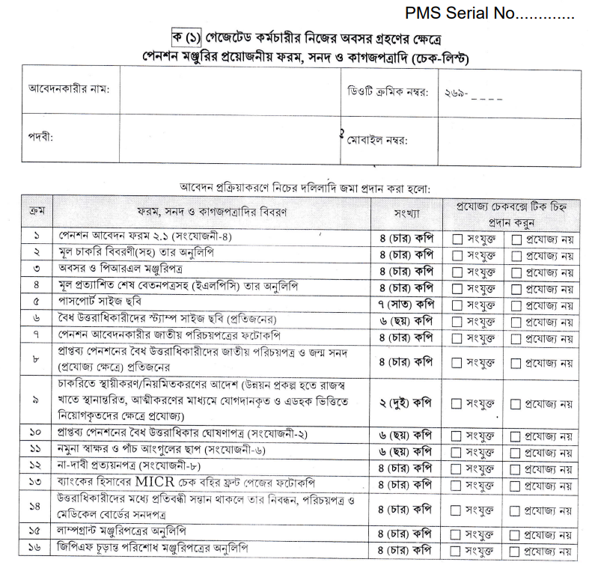
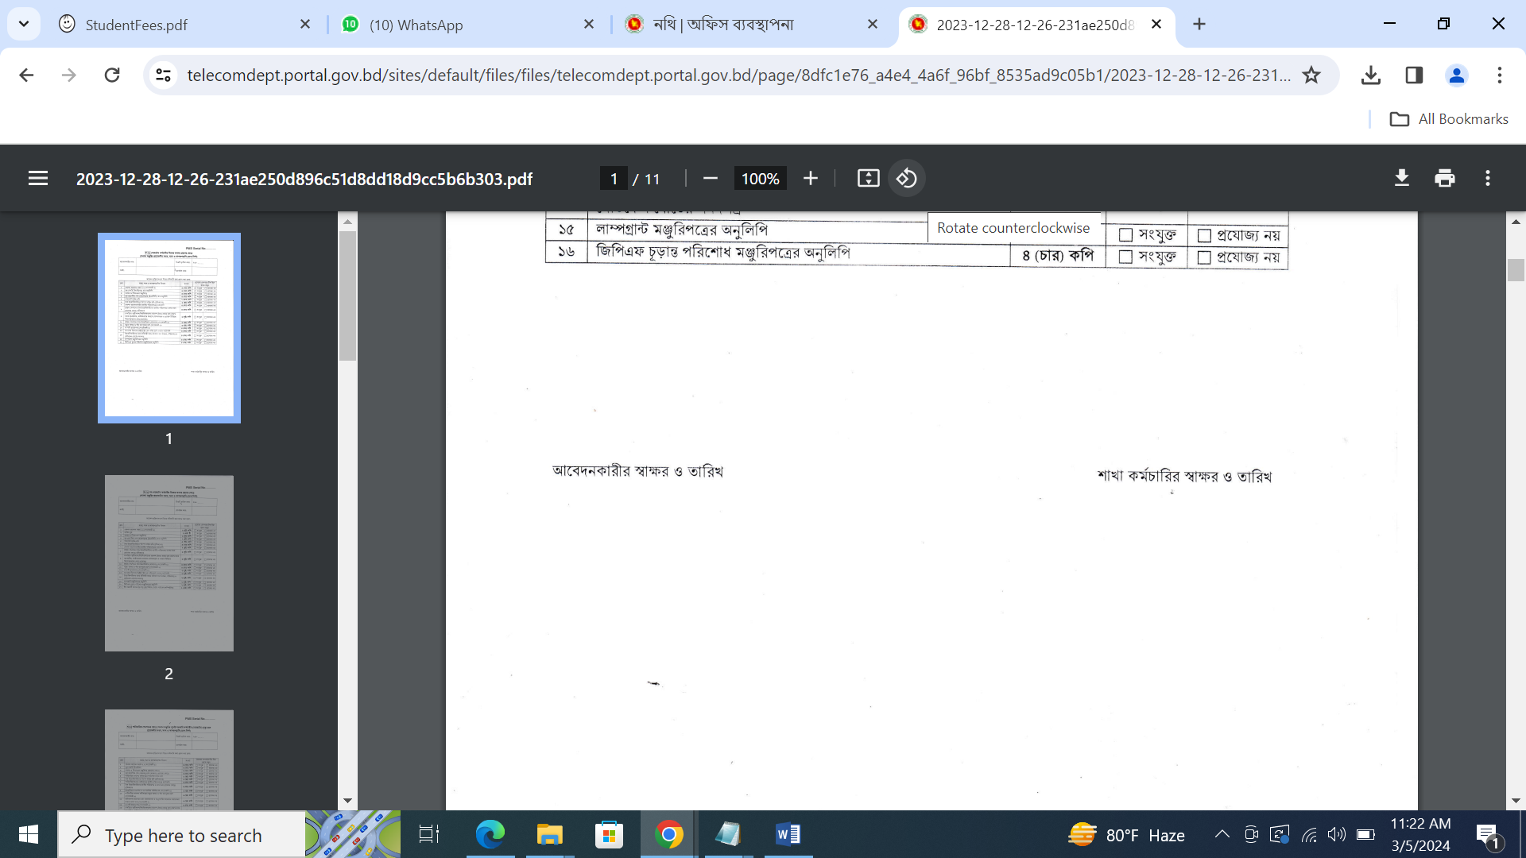

ক (২) নন-গেজেটেড কর্মচারীর নিজের অবসর গ্রহণের ক্ষেত্রে পেনশন মঞ্জুরির প্রয়োজনীয় ফরম, সনদ ও কাগজপত্রাদি

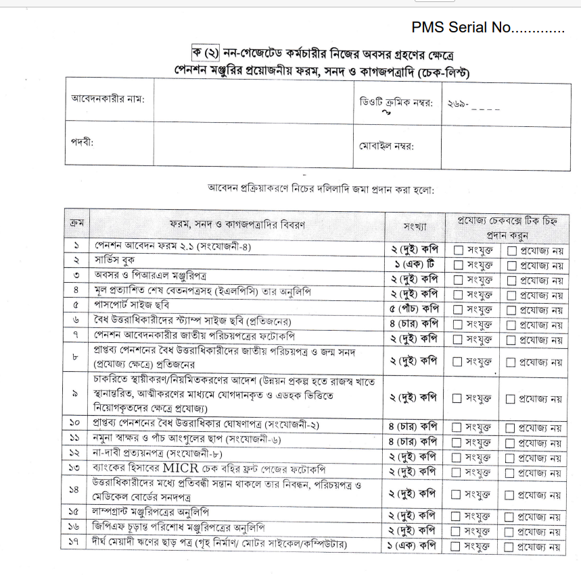

খ (১) পারিবারিক পেনশনের ক্ষেত্রে পেনশন মঞ্জুরির পূর্বেই সরকারি (গেজেটেড) মৃত্যু হলে প্রয়োজনীয় ফরম, সনদ ও কাগজপত্রাদি

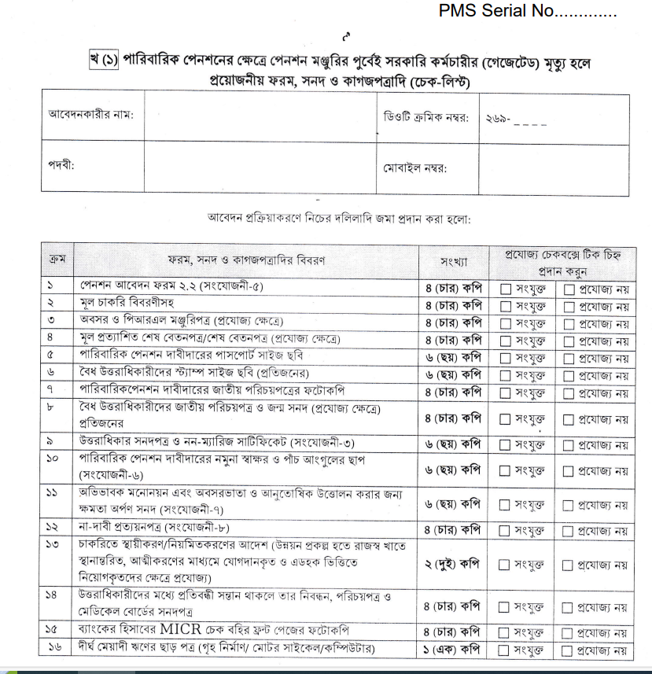

খ (২) পারিবারিক পেনশনের ক্ষেত্রে পেনশন মঞ্জুরির পূর্বেই সরকারি (নন-গেজেটেড) মৃত্যু হলে প্রয়োজনীয় ফরম, সনদ ও কাগজপত্রাদি
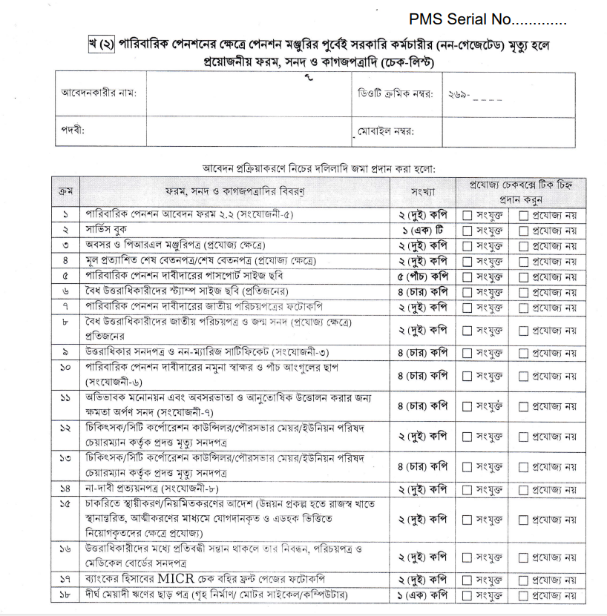

গ (১) অবসরভাতা ভোগরত অবস্থায় পেনশনভোগী কর্মচারীর (গেজেটেড) মৃত্যু হলে প্রয়োজনীয় ফরম, সনদ ও কাগজপত্রাদি

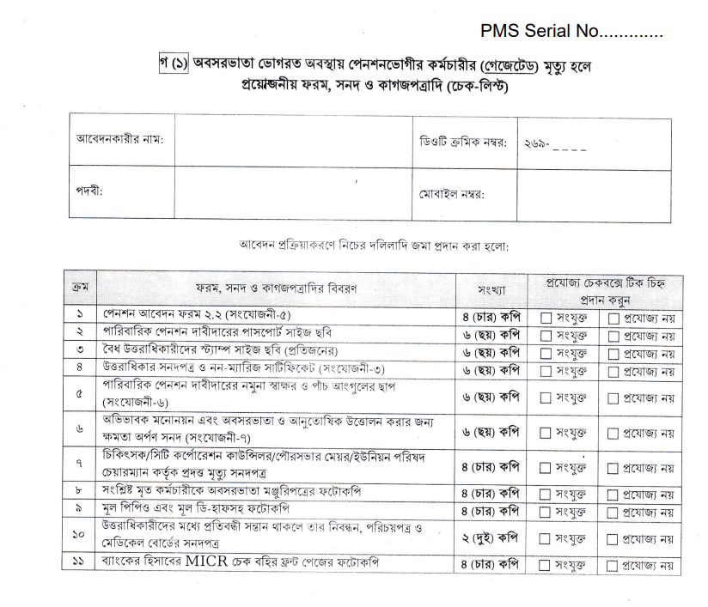

গ (২) অবসরভাতা ভোগরত অবস্থায় পেনশনভোগী কর্মচারীর (নন-গেজেটেড) মৃত্যু হলে প্রয়োজনীয় ফরম, সনদ ও কাগজপত্রাদি

